080415

Me suis levée par un matin
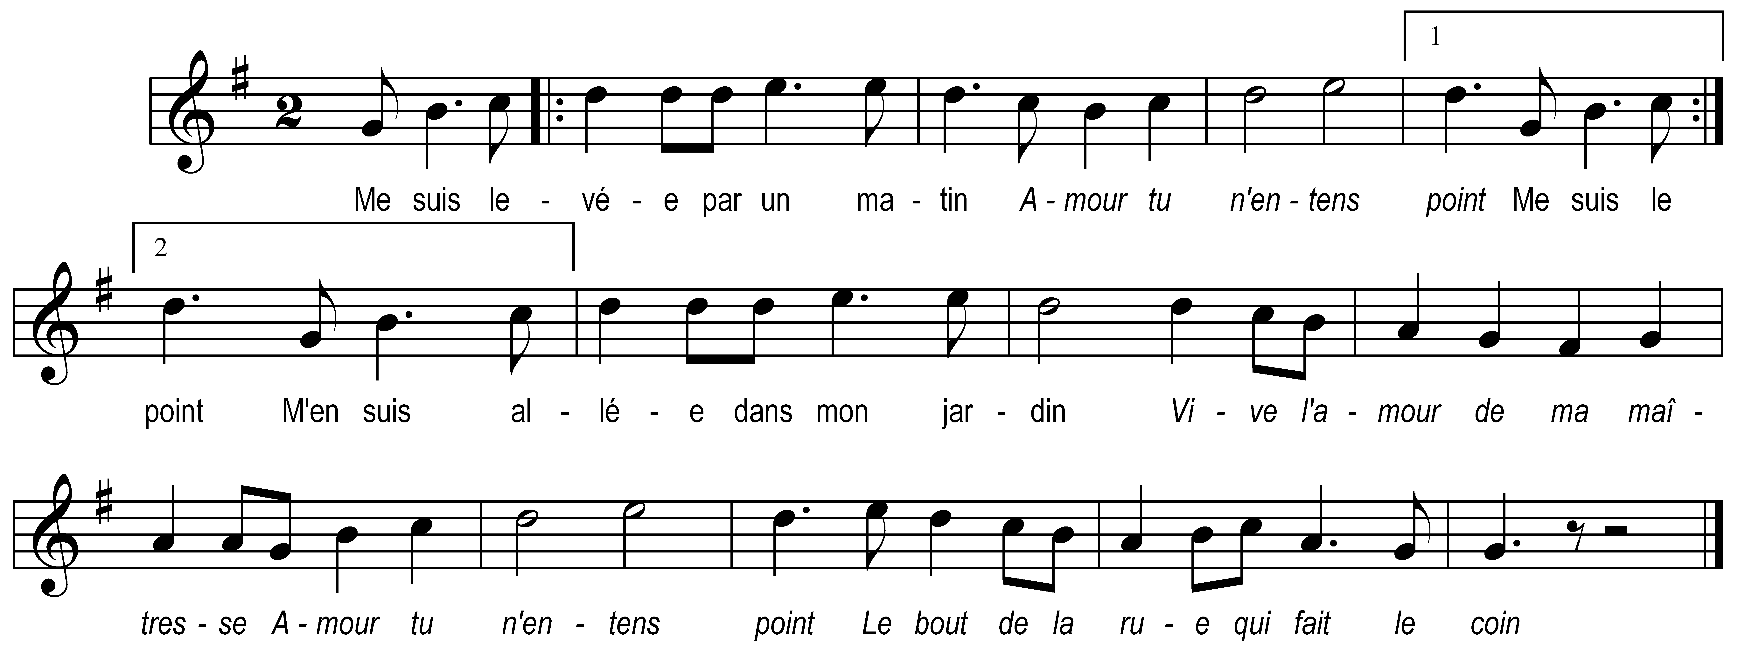

Me suis levée par un matin

Amour tu n’entens point
M’en suis allée dans mon jardin

Vive l’amour de ma maîtresse
Amour tu n’entens point
Le bout de la rue qui fait le coin

M’en suis allée dans mon jardin

Amour tu n’entens point
Pour y cueillir le romarin

Vive l’amour de ma maîtresse
Amour tu n’entens point
Le bout de la rue qui fait le coin

Je n’en eus pas cueilli trois brins
Que le doux rossignol y vint

Qui me disoit en son latin
Fille croyez-moi n’aymez point

Car les garçons ne valent rien
Et les hommes encore moins

